[Stage 6 FEEDBACK]

1. 개요 :주인공이 평소에 꾸던 악몽이 현실로 실현되는 stage.

“내가 만들어놓은 함정들을 이리저리 잘도 빠져나오는군. 이번에는 네 머릿속에서 가져와 봤어. 어쩌면 네가 가장 무서워하는 것? 이번에도 한번 탈출해 보라고.”

이런 느낌의 컨셉으로 생각했는데.. 저는 대사는 못쓰겠어요ㅠㅠ 이 길은 제 길이 아닌가봐요ㅋㅋㅋ

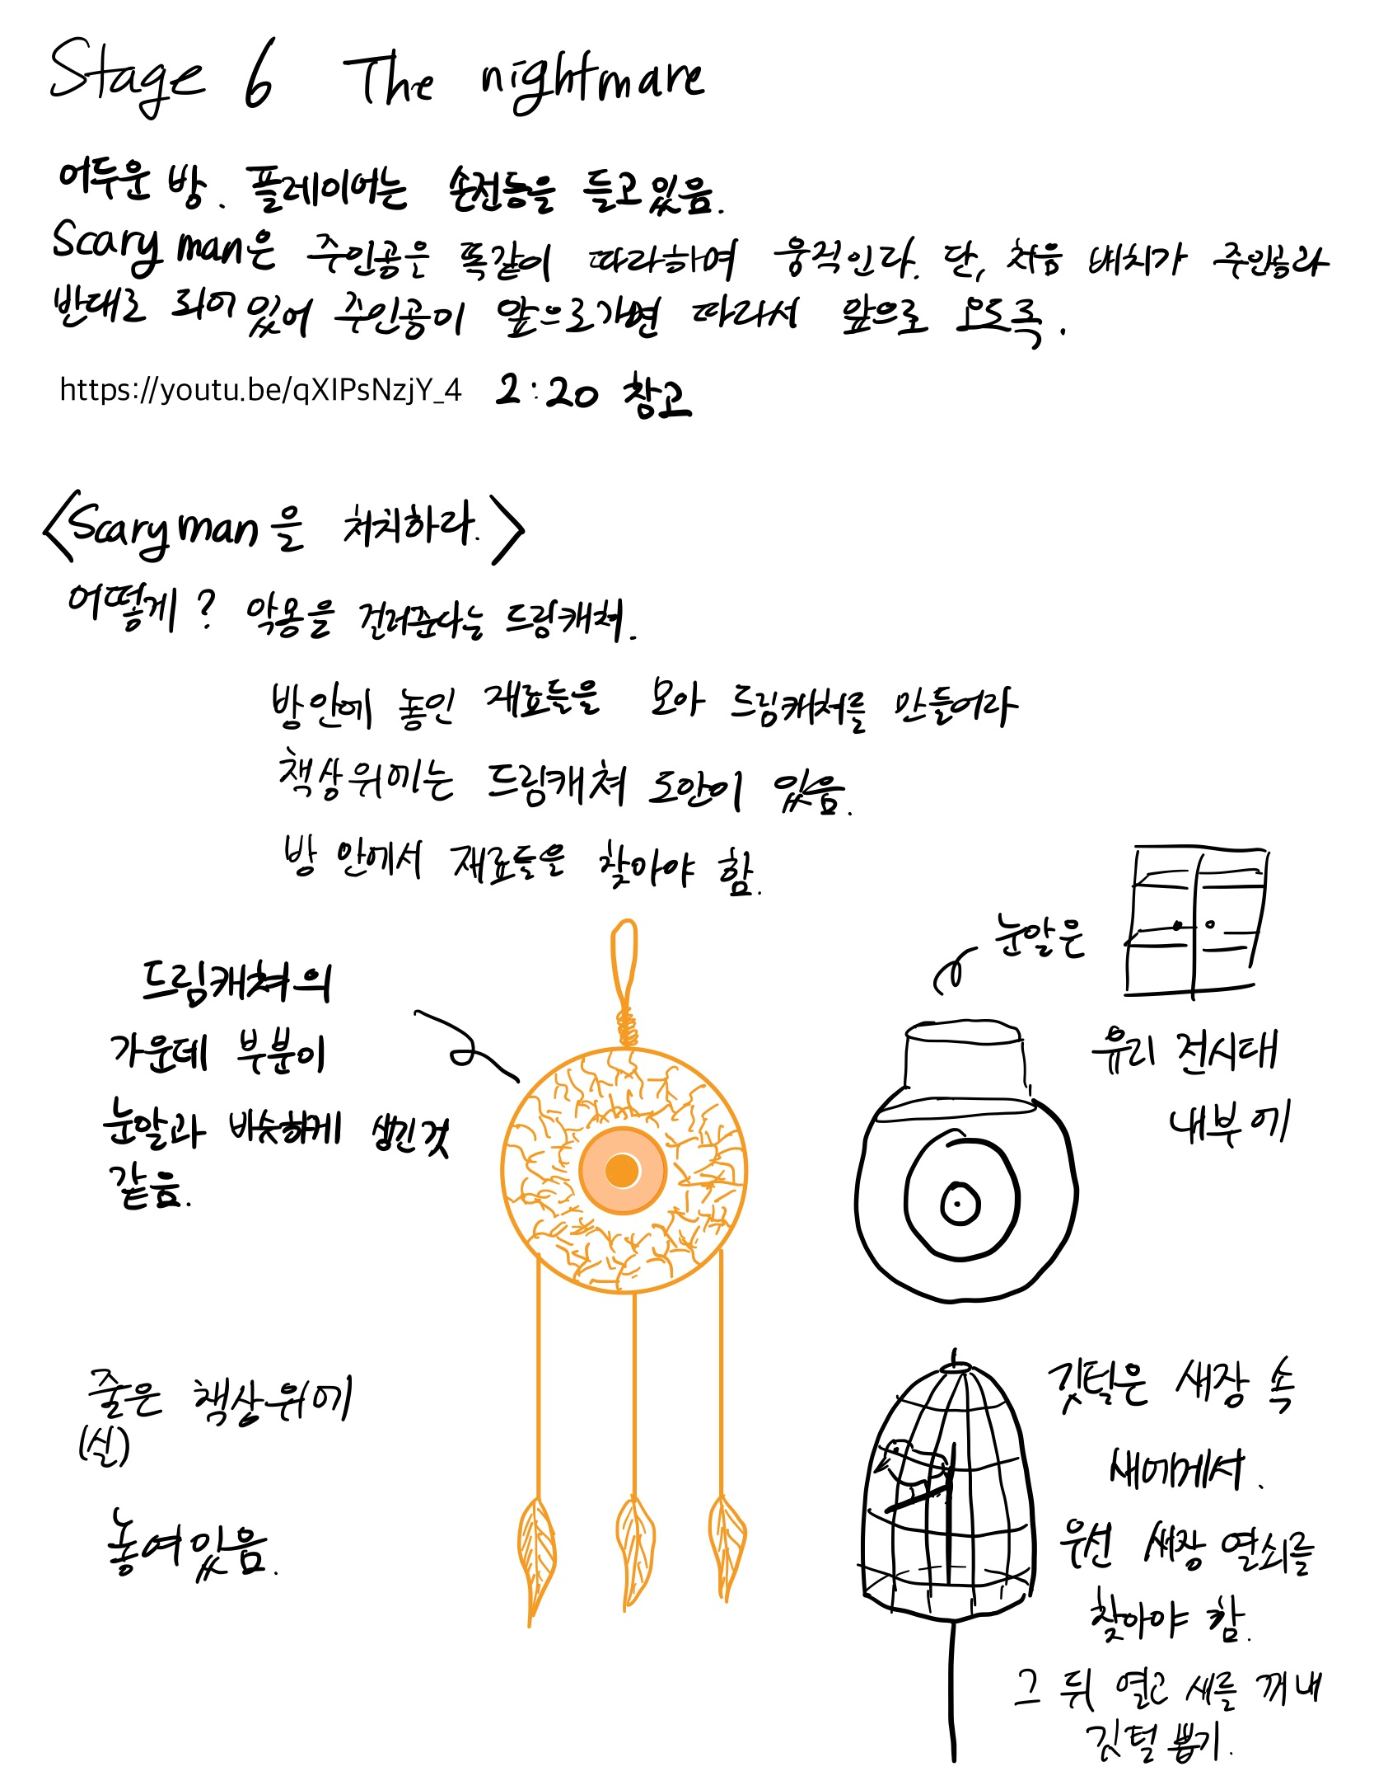

+드림캐쳐 설계도(도안)이 의미있어지도록, 드림캐쳐 재료의 색깔을 다르게 여러 개 만들어서 곳곳에 배치함으로서 난이도를 조금 더 up시키는것도 괜찮을거같아요!

+유리 전시대 내부에 하나의 눈알만 덩그러니 혼자있으면 좀 그러니까 여러 색깔의 동공을 지닌 눈알들을 전시해놓으면ㅋㅋ 너무 징그러울까요 ㅠ

Ex) 드림캐쳐 설계도에는 빨간색눈이 필요하다고 되어있는데, 플레이어가 하얀색눈을 가져와서 조합을 시도함. 흰색깃털이 필요하다고 되어있는데 하얀색 깃털을 가져옴.등등

* **깃털은 새가 여러 마리 있으면 이상할 것 같아서 한 종류로 하고, 전시대에 눈알 색깔 별로 여러 개 배치하고, 그 외에 구형 물체나 분위기 비슷한 물건으로 채워 넣는다.**

그리고, 도안과 일치하지 않는 재료를 가져 왔을 경우에는

->조합대에 아무런 변화x or 드림캐쳐재료가 아니라고 안내창 or 뭔가 플레이어를 깜짝 놀래킬만한 장치 =갑툭튀 or 방 곳곳에 몬스터가 더 생긴다..? (이 몬스터들은 가만히 정지해있지만 플레이어와 접촉할시 gameover-> 더 탈출하기 어려워짐.)

* **scaryman이 커지고, 이동 속도가 더 빨라진다. BGM의 속도도 높일 수 있다면 함께 빨라진다. 긴장감 up, 난이도 up.**
* **틀렸다는 것과 무언가 바뀌었다는 것을 독백을 통해 말해준다.**

<탈출 알고리즘>

1. 유리 전시대 안에서 도안(그래픽 필요, 제가 만들게요!) 과 동일한 눈알을 찾아 책상으로 가져온다.
2. 새장 열쇠를 찾는다. (서랍같은 곳에 숨겨 놓으면 될 것 같음)
3. 새장을 열어 새를 꺼내고, 깃털을 뽑는다.
4. 재료를 다 모으면 드림캐쳐가 만들어진다. (재료를 찾아서 조합대 위에 가져가는 형식. )
5. 드림캐쳐를 방에 건다. 압정이나 못이 벽에 미리 박혀있고, 그곳을 찾아 걸어야 함.
6. 드림캐쳐를 걸면 Scaryman이 사라지고 방을 탈출 할 수 있다.

<활용 에셋>

1. Scaryman: [Scary Man (Free) | 3D Characters | Unity Asset Store](https://assetstore.unity.com/packages/3d/characters/scary-man-free-173376)
2. 새: <https://assetstore.unity.com/packages/3d/characters/animals/birds/living-birds-15649>
3. 새장: <https://www.cgtrader.com/free-3d-models/furniture/other/birdcage-horror-style>
4. 눈알: <https://www.cgtrader.com/free-3d-models/character/anatomy/eye-generator-substance-designer> => 너무 진짜같은 눈이면 징그러울 수도 있을 것 같음.. 어짜피 드림캐쳐는 평평하니까 이건 좀 아니다 싶으면 눈알 그림으로 바꾸면 될 것 같음.
5. 깃털: <https://www.cgtrader.com/free-3d-models/animals/bird/feather-014af18f-6a19-407a-911c-b6f85bbed1a6>

이 외의 인테리어는 기존 에셋 최대한 활용하면서 만들면 될 것 같음.

<BGM>

<https://youtu.be/v0WQKQYSOGo> Kavin MacLeod - Satin Danger